Akce –duben 2017

Prodejní výstava mozaiky, keramiky a šitých hraček – Vyrobeno s láskou K.Rubínová, M.Zahradníčková, O.Malaichová
Výstava otevřena do 15.4. IC čp.30

Středa 5.4. Talk show Vlastimila Vondrušky – Oldřich z Chlumu, předprodej 50,- Kč od 1.2. v IC a v knihovně
sál U Dubu, 18 hodin, pořádá městská knihovna

Pátek 7.4. DUB – BEAT v 19 hodin ,sál U Dubu, vstupné 100 Kč
V hudebním večeru vystoupí kapely:
GHOST OF YOU, ON THE ROOF, THE COMLICATION

Čtvrtek 20.4. Koncert žáků Základní umělecké školy
sál U Dubu, v 17,30, ZUŠ

Neděle 23.4. výstava – 70 let Memoriálu Q.Štěpánka
Vernisáž na IC ve 14 hodin, výstava potrvá do 30.4.

Čtvrtek 27.4. Perličky Václava Postráneckého
Humorně laděný celovečerní pořad předního českého herce a režiséra nejen o divadelním zákulisí, proslulé historky o velikánech českého divadla a filmu, co zažil ve společnosti skvělého herce a moudrého člověka Vladimíra Menšíka, nezapomenutelné příběhy z natáčení filmů a seriálů (komedie století S tebou mě baví svět, Zlatíčka aj.) a ze života vůbec.
sál U Dubu, 19 hodin, odbor kultury, prodej vstupenek od 1.4. na IC

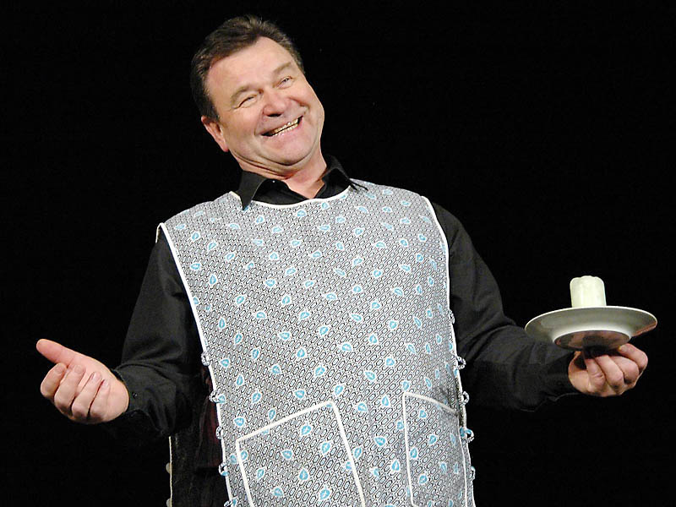

Neděle 30.4. jubilejní 70. ročník Memoriálu Q. Štěpánka
závody v přespolním běhu – tentokrát start na náměstí, doprovodný program, pořádá atletický oddíl

